运行分析-字典表维护

下载模板-告警逻辑分类字典表sheet页

问题1：
维护作业测试周期字段描述要改变（下拉枚举仅有：月/季/半年/年/无）
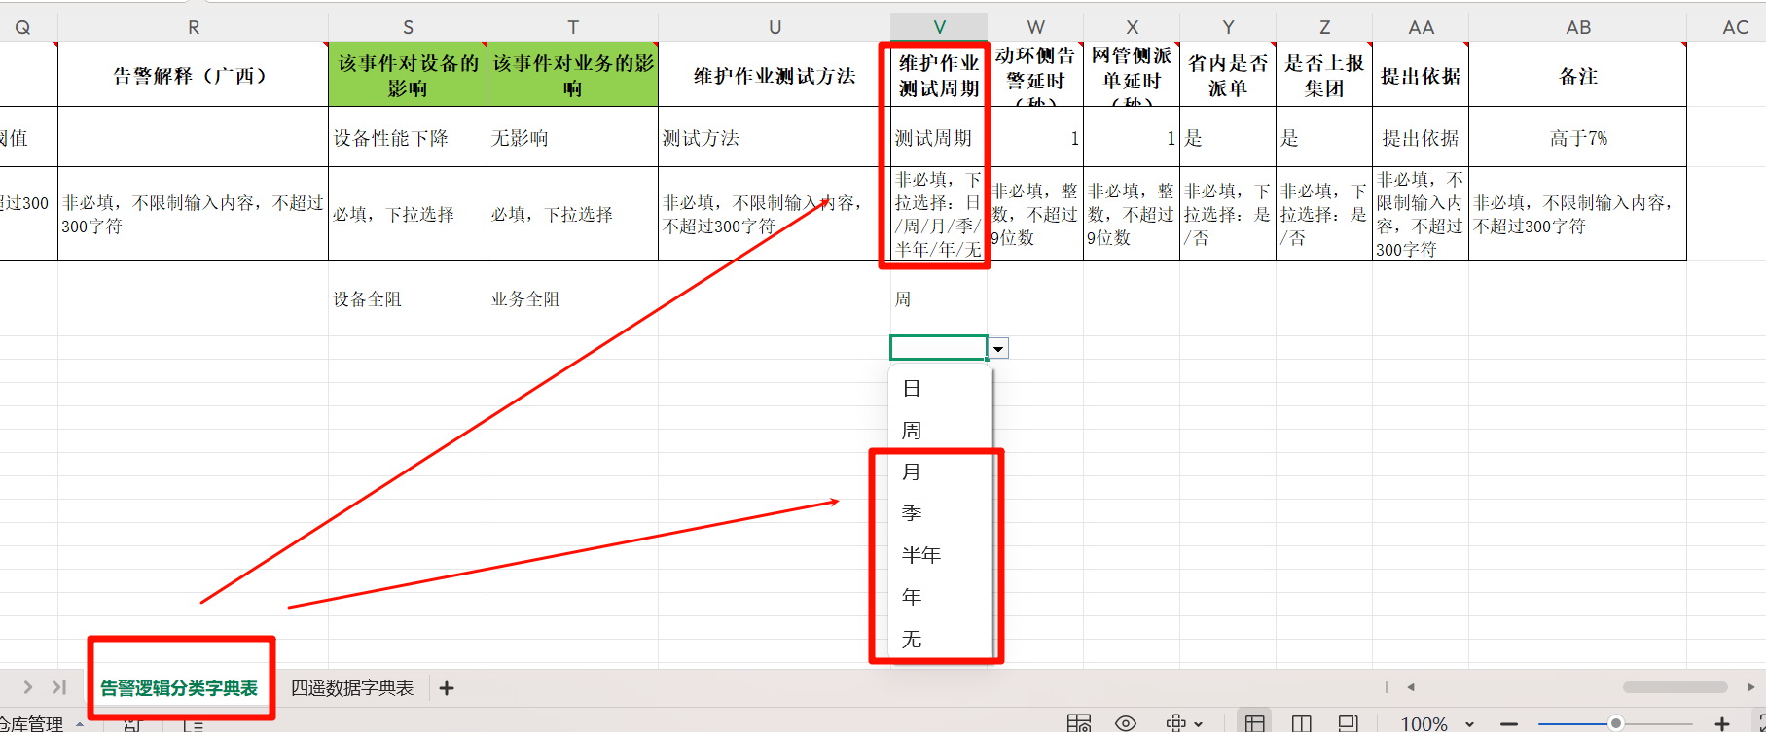

问题2：
省内是否派单和是否上报集团显示是非必填，但是导入后日志显示内容为空错误
